Facturación

Requisitos Previos
El concepto de la Orden a Facturar debe tener el RFC del Cliente.
El tipo de Documento debe estar como “Factura”.
Ej. Este servicio se debe facturar a POLLO INDUSTRIALIZADO DE MEXICO, SA DE CV.
Es necesario, asignar el RFC correspondiente en la columna Cliente y en la columna Doc, debe indicar FACTURA

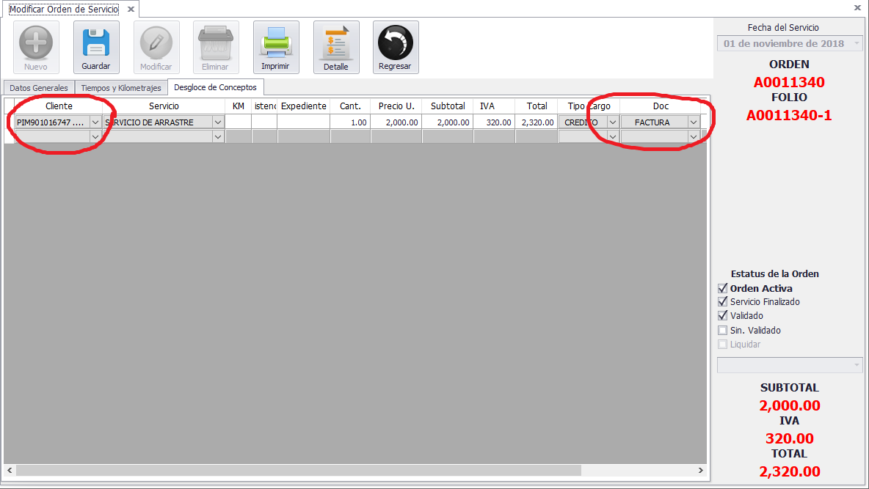

Nueva Factura
Antes de comenzar con la facturación, es necesario tener en cuenta los Requisitos Previos.
Seleccionamos del menú principal, la Opción Facturación => Factura => Nueva Factura, como se muestra en la figura siguiente.
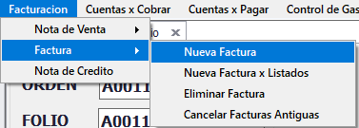
Al dar clic en Nueva Factura, mostrará el siguiente Formulario.
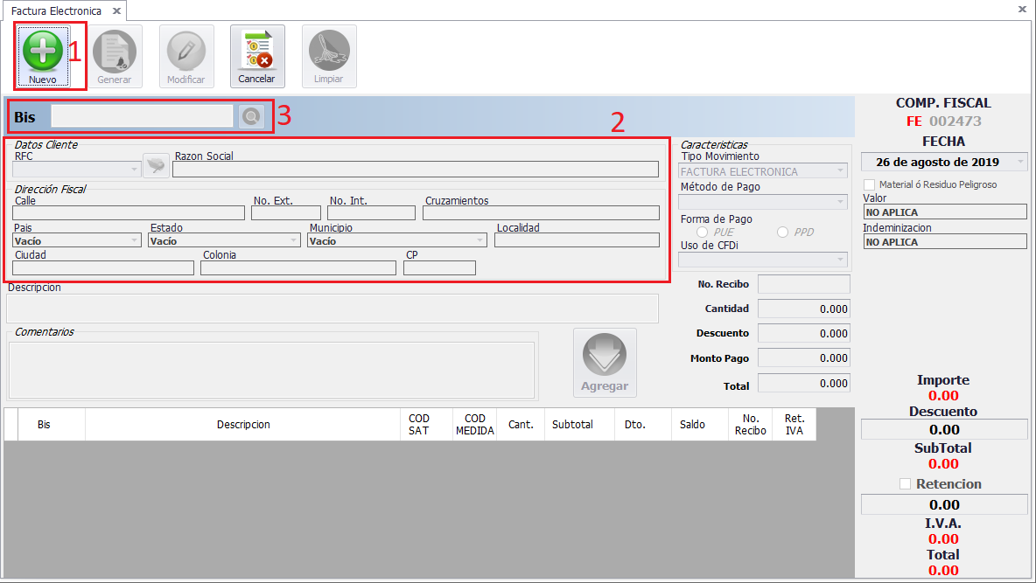
1.- Dar clic en el Botón Nuevo para Iniciar con el proceso de Facturación.
2.- Seleccionar el RFC a quien se va a facturar, y se mostraran los datos Fiscales del Cliente.
3.- De acuerdo con el cliente seleccionado, son las ordenes que aparecerán, en el cuadro Orden Servicio.

Al seleccionar la Orden de Servicio a facturar damos <Enter> y nos mostrará una ventana con los datos de la orden.
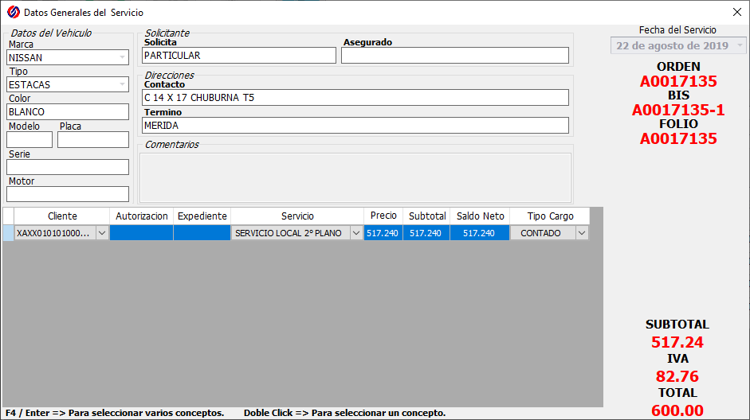
Cuando sean más de un concepto, los que se agregarán a la factura, se seleccionan todos y se presiona <F4> o <Enter>.
Si es un solo registro, solo se da doble clic en el concepto.

Nota: En la configuración de cada concepto, se define como aparecerá la descripción en la factura (Descripción del Servicio). Si se agrega a la descripción, el lugar de contacto, el Destino y/o las observaciones.

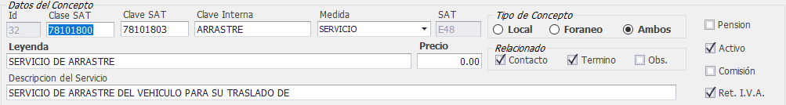

1.- Aparece la descripción definida para el concepto.
2.- los importes
3.- Detalles como la forma de pago, si es PUE (Pago en una Exhibición) o PPD (Pago por Definir), que por defecto viene la información guardada por cada cliente.
4.- Una vez validado toda la información, agregamos el o los conceptos seleccionados.
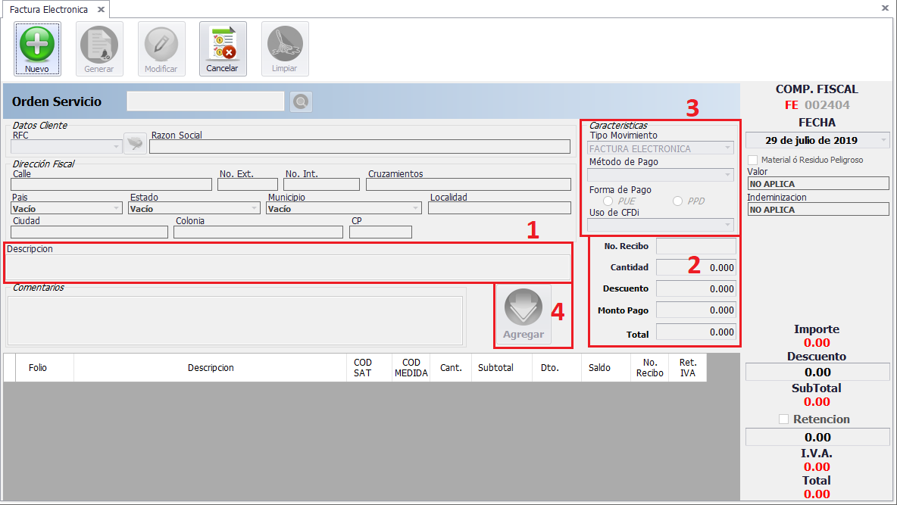

Es necesario dar <clic> en agregar, para que la Orden se asigne a la factura y se vayan sumando los importes.
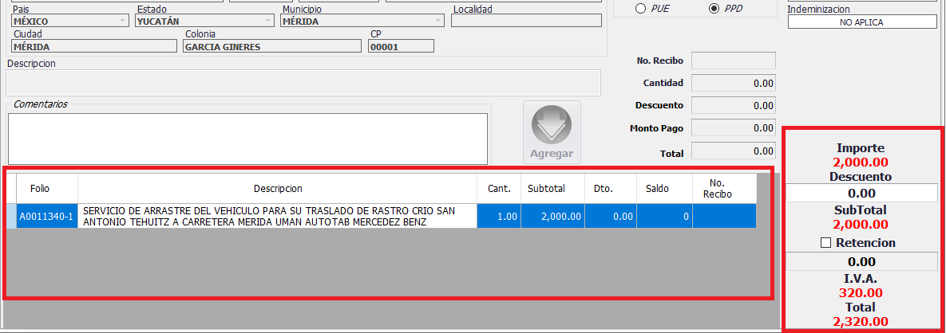

Si se requieren Agregar mas servicios a la factura, debemos seleccionar otra Orden de Servicio y repetir los Pasos anteriores.
Una vez que ya se tenga la factura lista con todos las Ordenes agregadas y esté lista para generar la Pre-factura.
1.- Se da clic en el Botón Generar
2.- Aparecerá un cuadro de advertencia, para confirmar que queremos generar la Pre-Factura. Si seleccionamos que si, la Pre-factura se genera, de lo contrario, se cancela la operación.
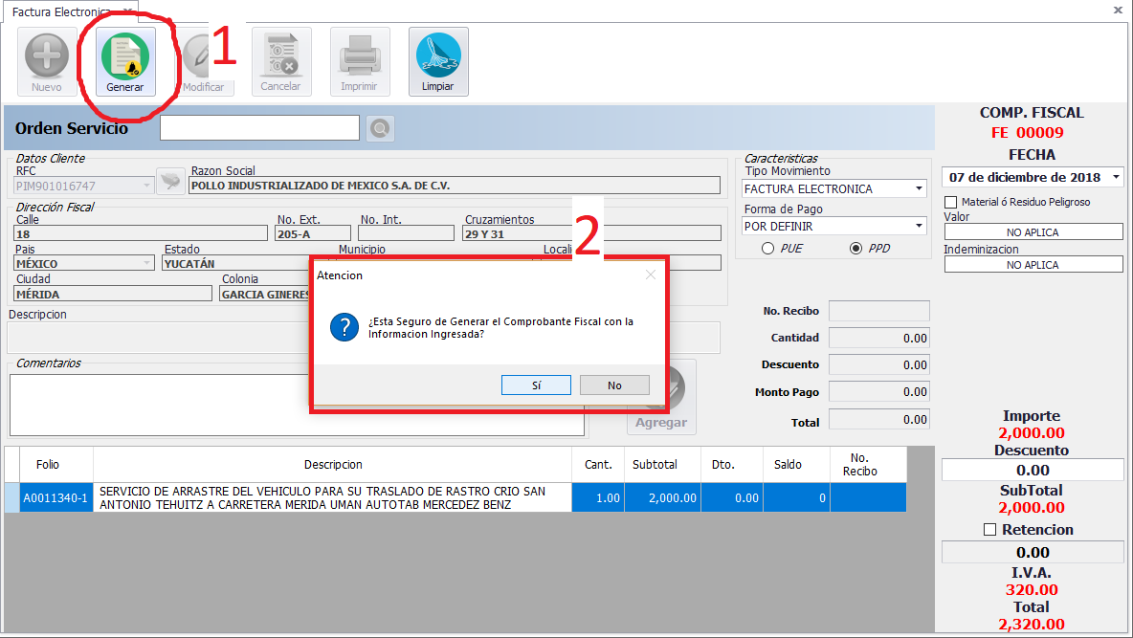
Ya que se haya generado, se muestra una vista Previa de la Pre-Factura, con la información correspondiente.
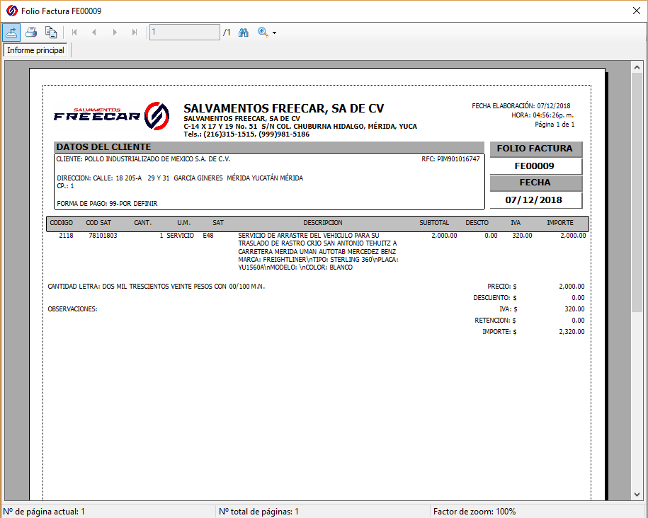
El archivo Layout Generado, se va a la dirección C:\Archivo, el cual se tendrá que enviar por correo al encargado de realizar la factura Electrónica.
Características del nombre del Archivo Layout generado: <RFC del cliente> + <Folio de la Factura>.
Ejemplo: PIM901016747FE00009.txt
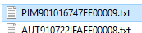

Nueva Factura x Listado
Antes de comenzar con la facturación, es necesario tener en cuenta los Requisitos Previos.
Este tipo de Factura se utiliza para generar Comprobantes sin un detallado de los servicios. Exclusivamente para Asistencias que no requieran de un detallado de cada concepto. Para ingresar a esta ventana seleccionamos del menú principal, la opción Facturación => Factura => Nueva Factura x Listado, como se muestra en la figura siguiente:
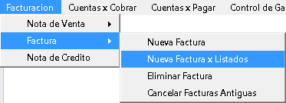

Al dar clic en Nueva Factura x Listado, se mostrará el siguiente Formulario.
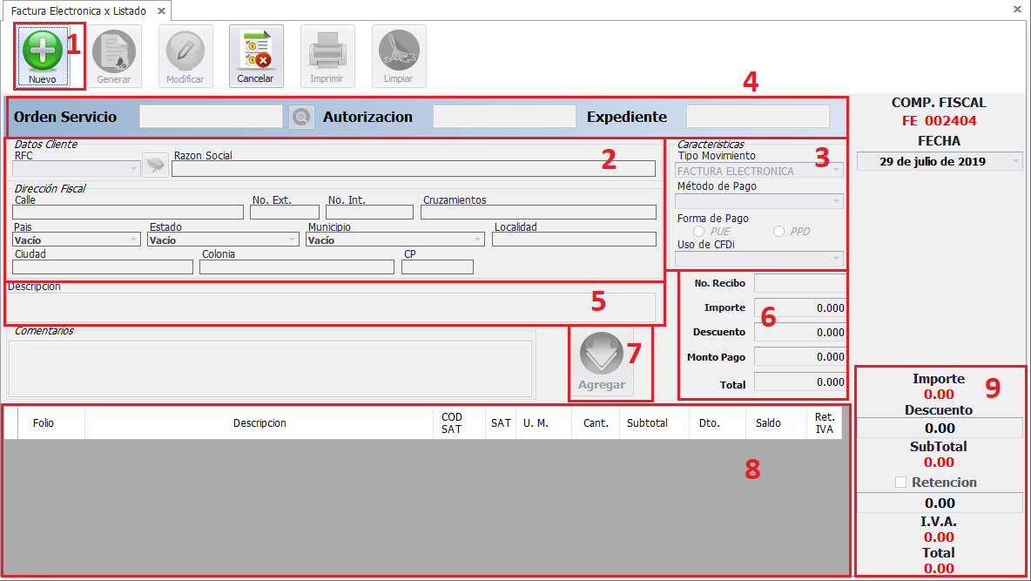
1.- Dar clic en el Botón Nuevo para Iniciar con el proceso de Facturación.
2.- Seleccionar el RFC a quien se va a facturar, y se mostraran los datos Fiscales del Cliente.
3.- El tipo de movimiento y la forma de pago vienen llenados por default. Tipo de Movimiento, indica el documento que se genera. El valor por defecto para Forma de pago es “POR DEFINIR” y seleccionado PPD (Pago Por Definir).
4.- De acuerdo con el cliente seleccionado, son las ordenes que aparecerán en el cuadro Orden Servicio. Para agregar un servicio, también se tienen dos opciones de búsqueda, por el número de asistencia o por el Número de Expediente capturados en la orden. Al dar <Enter>, aparecerá una Ventana con la información de la Orden
Al seleccionar la Orden de Servicio a facturar damos <Enter> y nos mostrará una pantalla con los datos de la orden.
Cuando sean más de un concepto, los que se agregarán a la factura, se seleccionan todos y se presiona <F4> o <Enter>.
Si es un solo registro, solo se da doble clic en el concepto.
5.- Muestra el detalle del servicio como aparecerá en la Factura.
6.- Muestra el Numero de Recibo con el que se pagó el Servicio, importe del servicio, así como el descuento o en el caso de que se pague una cantidad distinta al importe acordado, se captura el Monto a Pago. Por default, la información se carga para que el importe del Servicio se pague en su totalidad.
7.- Una vez validado los datos de la Orden de Servicio, se agrega a la factura.
Si se desea agregar varias Órdenes de Servicios a la factura, repetimos del paso 4 al 7, para agregarlos.
8.- En esta sección aparecerán los Servicios incluidos a la Factura. La columna “Ret IVA”, indica si al servicio, se le podrá aplicar la Retención, de lo contrario, este no estará contemplado en la generación del importe de Retención. Para los casos de que a un concepto que no lleva retención, se desea aplicarle el concepto de Retención, se marca la casilla “Ret IVA” para poder generarle la retención del IVA.
9.- Calcula los Importes de acuerdo con los servicios incluidos en la factura. En este apartado podemos calcular la Retención del IVA, de acuerdo con punto anterior.

Una vez que ya se tenga la factura lista con todos las Ordenes agregadas y esté lista para generar la Pre-factura.
1.- Se da clic en el Botón Generar
2.- Aparecerá un cuadro de advertencia, para confirmar que queremos generar la Pre-Factura. Si seleccionamos que sí, la Pre-factura se genera, de lo contrario, se cancela la operación.
Ya que se haya generado, se muestra una vista Previa de la Pre-Factura, con la información correspondiente.
El archivo Layout Generado, se va a la dirección C:\Archivo, el cual se tendrá que enviar por correo al encargado de realizar la factura Electrónica.
Características del nombre del Archivo Layout generado: <RFC del cliente> + <Folio de la Factura>.
Ejemplo: PIM901016747FE00009.txt

Facturación MEXA
Antes de comenzar con la facturación, es necesario tener en cuenta los Requisitos Previos.
Este tipo de Factura se utiliza para generar Comprobantes Exclusivamente para México Asistencia que no requiere de un detallado de cada concepto. Para ingresar a esta ventana navegamos hasta la opción Facturación => Factura => Nueva Factura Mexa, como se muestra en la figura siguiente:
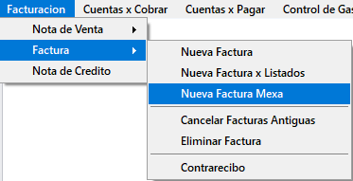

Al dar clic en Nueva Factura x Listado, se mostrará el siguiente Formulario.
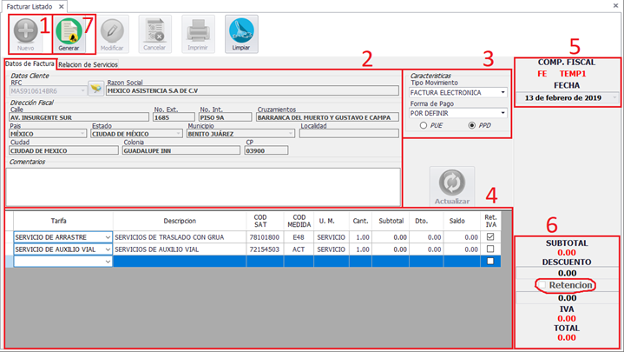
1.- Dar clic en el Botón Nuevo para Iniciar con el proceso de Facturación.
2.- Seleccionar el RFC a quien se va a facturar, y se mostraran los datos Fiscales del Cliente.
3.- El tipo de movimiento y la forma de pago vienen llenados por default. Tipo de Movimiento, indica el documento que se genera. El valor por defecto para Forma de pago es “POR DEFINIR” y seleccionado PPD (Pago Por Definir).
4.- Para el caso de México Asistencia, se tienen dos conceptos diferentes que a continuación se describen.
Servicio de Arrastre: Servicios Realizados que la asistencia autoriza con Retención, según su relación.
Servicios de Auxilio Vial: Servicios Realizados que la asistencia autoriza sin Retención, según su relación.
La columna Descripción se mostrará en la factura.
Las columnas COD SAT, COD Medida y U.M contienen las claves del Producto o Servicio, de acuerdo a los requisitos del SAT.
La columna Ret. IVA determina el tipo de servicio (con/sin retención).
La columna subtotal, va acumulando el importe del servicio agregado.
5.- El folio de la factura y la fecha son asignados por el sistema.
6.- Los importes se calculan automáticamente, con excepción de la retención, que se tiene que activar la casilla.

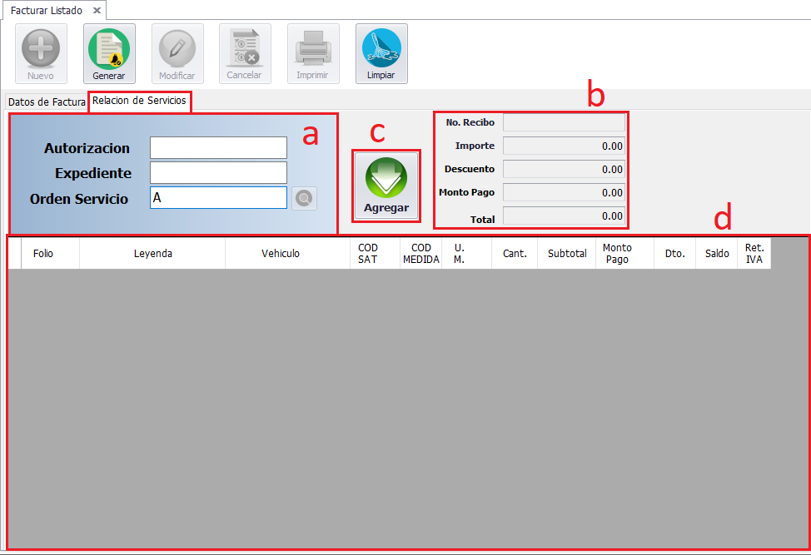
Para agregar los servicios a la factura, se accede a la Pestaña “Relación de Servicios”, y se siguen los siguientes pasos.

- Se tienen 2 formas de buscar la orden a ingresar (Por Autorización o Expediente) o ingresando directamente la Orden de Servicio. Posteriormente se da <Enter> para abrir el Formulario con los datos generales del servicio (Datos del Vehículo, Datos del Servicio y Detalle de la Orden).
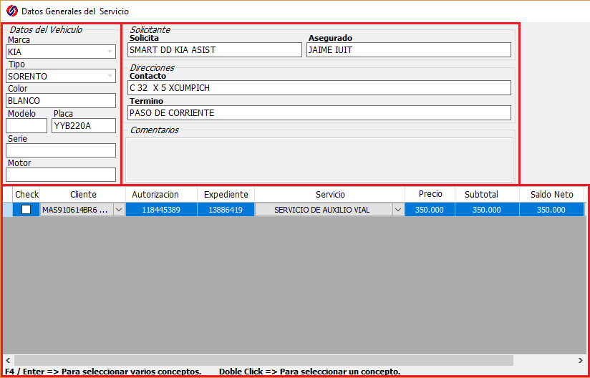
Validando la Información se procede a agregar el o los conceptos correspondientes.
Para escoger un solo concepto, dar doble clic sobre el concepto a agregar.
Para escoger varios conceptos, pulsar la tecla <shift> + clic sobre el concepto.
Una vez seleccionados todos los conceptos dar clic en <F4> o <Enter>.
- Se mostrará la suma del subtotal de los conceptos seleccionados. Si existe una diferencia en los importes, capturar el importe a pagar o un descuento autorizado.
- Una vez validado los importes, se da clic en el botón Agregar, para ingresarlo a la factura.
- Se en listan todos los conceptos agregados a la factura. La columna Ret. IVA, indica que ese concepto se agregará al concepto General de la Factura con retención. (ver paso 4.)
Si el concepto aparece sin retención, se puede modificar para que incluya, seleccionando la casilla de verificación Ret. IVA.
7.- Una vez que ya se tenga la factura lista con todas las Ordenes agregadas y esté lista para generar la Pre-factura. Se da clic en el Botón Generar y Aparecerá un cuadro de advertencia, para confirmar que queremos generar la Pre-Factura. Si seleccionamos si, la Pre-factura se genera, de lo contrario, se cancela la operación.
Ya que se haya generado, se muestra una vista Previa de la Pre-Factura, con la información correspondiente.
El archivo Layout Generado, se va a la dirección C:\Archivo, el cual se tendrá que enviar por correo al encargado de realizar la factura Electrónica.
Características del nombre del Archivo Layout generado: <RFC del cliente> + <Folio de la Factura>.
Ejemplo: PIM901016747FE00009.txt

Cancelar una Factura
Esta opción permite cancelar una Factura y Liberar las ordenes relacionadas a esta para poder relacionarla en una nueva factura. Para ingresar a esta opción seleccionamos del menú principal, la opción Facturación => Factura => Nueva Factura, como se muestra en la figura siguiente:
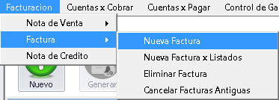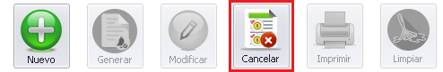

Al dar clic aparecerá la ventana de facturación y damos clic en el botón Cancelar para que se muéstrela ventana donde podremos visualizar los datos de la factura y confirmar su cancelación.
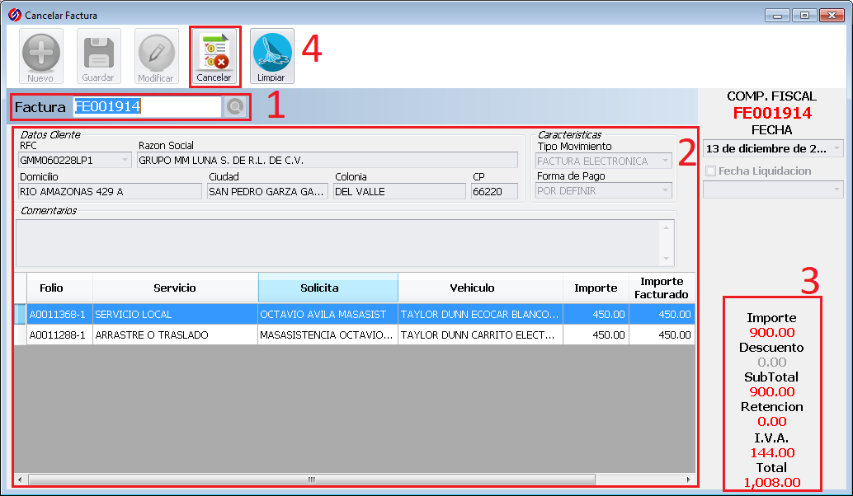
Al mostrarse la Ventana Cancelar Factura se realiza lo siguiente:
1.- Se ingresa el folio de la factura a Cancelar
2.- Se despliega los datos fiscales del Cliente en la Factura, así como los conceptos agregados.
3.- Se muestran los importes de la factura.
Así como el folio y la fecha de la factura.
4.- Una vez validado la información, se da clic en el Botón Cancelar.

Aparecerá una leyenda para confirmar si se desea cancelar la factura.
Si se confirma, se continua con la cancelación, caso contrario, se cancela la operación Cancelar.
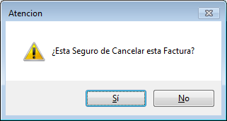

Eliminar Factura
Esta opción permite eliminar la última Factura generada de la Base de datos y Liberar las ordenes relacionadas a esta factura y poder relacionarla nuevamente en una Nueva Factura. Para ingresar a esta opción seleccionamos del menú principal, la opción Facturación => Factura => Eliminar Factura, como se muestra en la figura siguiente:
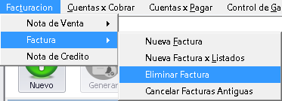

Al dar clic en la opción Eliminar Factura aparecerá la ventana para iniciar con el proceso de eliminación.
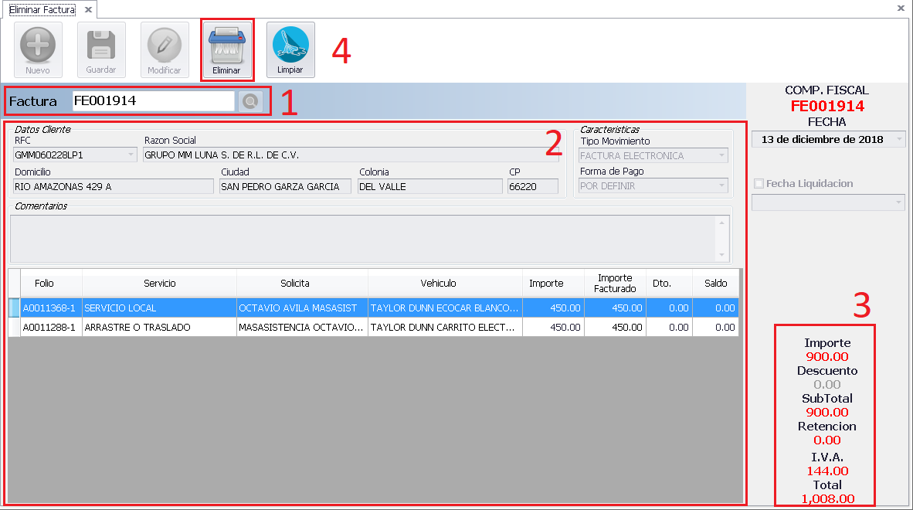
1.- Se ingresa el folio de la factura a eliminar
2.- Se despliega los datos fiscales del Cliente en la Factura, así como los conceptos agregados.
3.- Se muestran los importes de la factura.
Así como el folio y la fecha de la factura.
4.- Una vez validado la información, se da clic en el Botón Eliminar.

Aparecerá una leyenda para confirmar si se desea eliminar la factura.
Si se confirma, se continua con el proceso, caso contrario, se cancela la operación.

Reporte de Facturación
Seleccionar del menú principal, la Opción Reportes => Factura Electrónica o dar clic sobre la opción Facturas del Menú de Acceso Rápido, como se muestra en la siguiente figura:
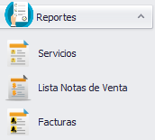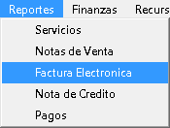
Al dar clic en la opción de su preferencia, se mostrará el siguiente Formulario.
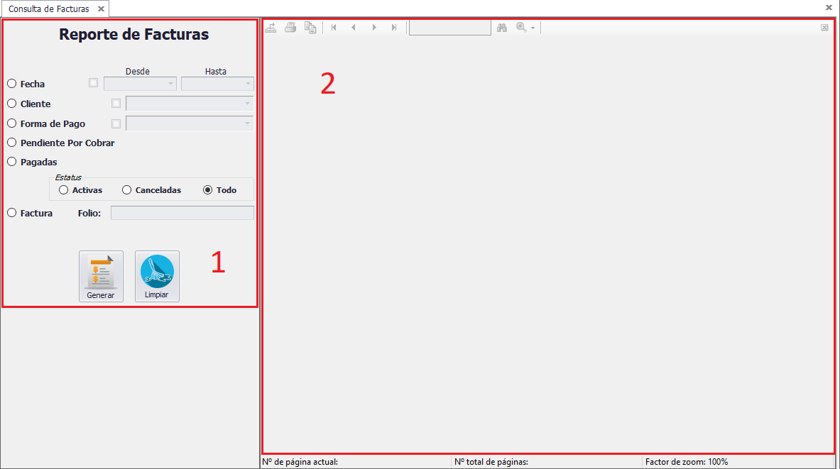
Existen dos secciones, la sección Filtrado y el área para mostrar el reporte, que se describen a continuación:
1.- Filtrado: Permite filtrar la información a mostrar en el reporte.
Fecha: Indica el rango de fecha en que se realizó la Factura.
Cliente: Indica el cliente del cual se filtrará la información.
Forma de Pago: filtra las Facturas por el Tipo de Pago (Efectivo, Cheque Nominativo, etc.).
Pendiente Por Cobrar: Muestra solo las Facturas que no han sido Pagadas.
Pagadas: Muestra solo las Facturas pagadas.
Factura: Visualiza la Factura Generada por el Sistema de Freecar.
2.- Muestra el reporte con las Opciones configuradas.
Al seleccionar una opción, se habilitan las casillas de verificación permitidas para generar el Reporte.
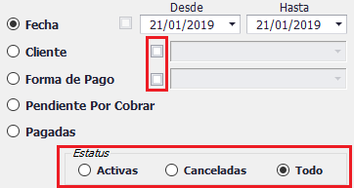
Ej. Si se selecciona la opción fecha, se habilitan el Rango de Fecha y las demás opciones para generar nuestro Reporte; aparecerán habilitadas (Cliente, Forma de Pago y el Estatus de la Factura). Para seleccionar el filtro por cliente, se debe seleccionar la casilla de verificación correspondiente a este filtro y se habilitará la lista de clientes ingresados al sistema. De igual manera Forma de Pago.
Para generar el reporte, es necesario ingresar la información de las opciones seleccionadas, en caso contrario aparecerá un mensaje de advertencia, informando que no se puede generar el reporte.
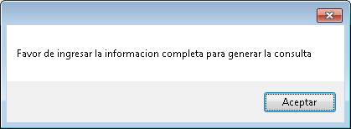
Una vez seleccionada la información completa para generar el Reporte, se mostrará de la siguiente figura:

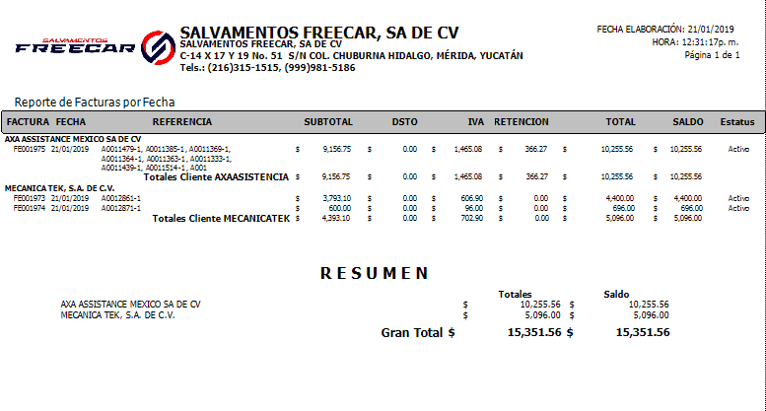
Al seleccionar la Opción Factura, se habilita el cuadro de Folio donde se tendrá que ingresar el Folio de la Factura a Visualizar. Se podrá escribir únicamente el número, sin la serie inicial y al dar <Enter> se autocompletará. O simplemente se ingresa el folio tal y como se encuentra en el documento. Al dar clic en el Botón Generar, se visualizará la Factura en el área correspondiente, de la siguiente manera:
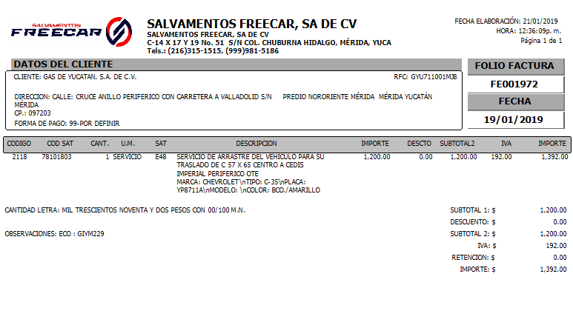

Generales x Factura
El objetivo de este módulo es mostrar de forma rápida los datos generales de la factura (cliente, fecha de factura, fecha del contra recibo y fecha de programación a pago, también importes, abonos y saldos), así como sus pagos.

Accediendo al Módulo
Seleccionamos del menú principal, la Opción Facturación => Factura => Generales x Factura, como se muestran en las figuras siguientes:
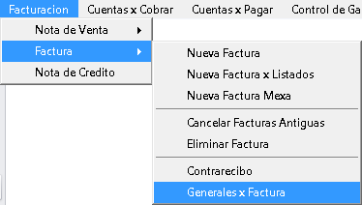

Al dar clic en la opción Generales x Factura, se mostrará el siguiente Formulario:
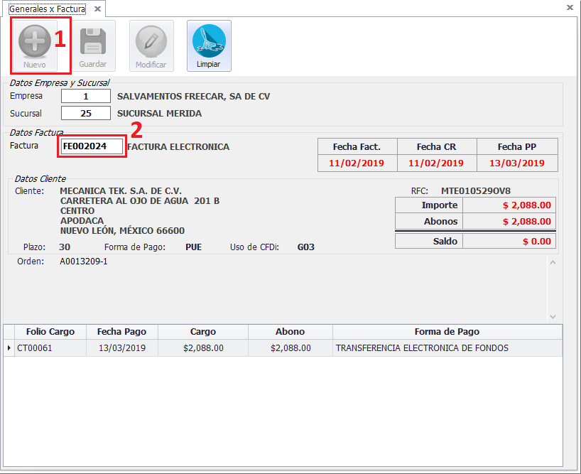

1.- Dar clic en el Botón Nuevo para visualizar una factura.
2.- Se capturan el folio de la factura y se da <Enter>. Si la información ingresada, no existe, aparecerá un mensaje, de lo contrario, aparecerá la información de la factura, tales como Datos del Cliente, fecha de la factura, fecha del contra recibo, fecha de programación a pago, importe de la factura, importe de los abonos, importe del saldo de la factura. Si existieran pagos realizados a la factura, se detallan de igual manera.

